NutriOn
Diagrama : Casos De Uso

Histórico de Revisões
Data | Versão | Descrição | Autor
23/04/2018 | 1.0 | Diagrama contendo todos os casos de uso que o sistema contemplará | Hellen
24/04/2018 | 2.0 | Alteração do nome do caso de uso “Calcular IMC” para “ ” | Hellen
24/04/2018 | 3.0 | Adição do caso de uso “Gerenciar Nutricionista” | Hellen

Índice
1. Nome do diagrama 3
2. Descrição do diagrama 3
3. Diagrama 3
4. Itens de verificação 4

Nome do diagrama
Diagrama de Casos de Uso

Descrição do diagrama
O diagrama contém todos os casos de uso (complexos) que o sistema comtemplará.

Diagrama
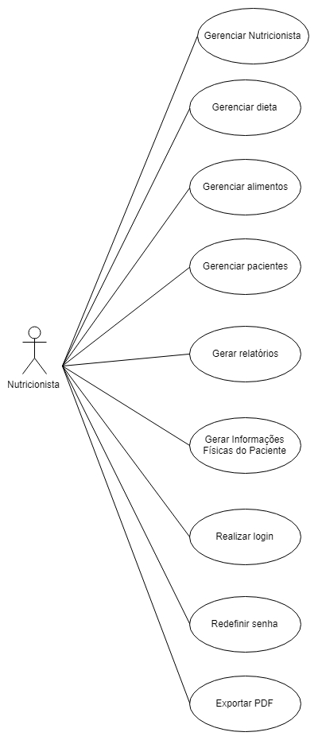

Itens de verificação
Núm | Item a ser cumprido | Sim | Não | Não se aplica
 | - O nome do diagrama está definido?
 | - A descrição do diagrama está clara?
 | - As informações representadas no diagrama estão consistentes com outras informações do projeto?

